**(Değişik:RG-3/10/2020-31263)**

|  |  |  |  |  |  |  |
| --- | --- | --- | --- | --- | --- | --- |
| **EK-1 YAPI MÜTEAHHİTLİĞİ YETKİ BELGESİ NUMARASI/GRUBU BAŞVURU FORMU** | | | | | | |
|  |  |  |  |  |  |  |
| **ADRES -İLETİŞİM BİLGİLERİ (Bu alan tüm başvuru sahipleri tarafından doldurulacaktır.)** | | | | | | |
| İLİ | İLÇESİ | MAHALLE | CADDE-SOKAK | BİNA-DAİRE NO | TELEFON İŞ/CEP/FAKS | KAYITLI E-POSTA |
|  |  |  |  |  |  |  |
|  | | | | | | |
| **I-GEÇİCİ YAPI MÜTEAHHİTLİĞİ YETKİ BELGESİ NUMARASI BAŞVURU BÖLÜMÜ** | | | | | | |
| **BAŞVURU YAPAN** | | **GERÇEK KİŞİ** | |  | **TÜZEL KİŞİ** | |
|  | | | | | | |
| TC KİMLİK NO | | ADI SOYADI | | VERGİ DAİRESİ | VERGİ NO | |
|  | |  | |  |  | |
| **Dilekçe Ekleri (kendi yapısını yapacak gerçek kişiler için):** Tapu, Nüfus Cüzdanı Fotokopisi, Muvafakatname (Hisseli Arsalar İçin) | | | | | | |
| **Dilekçe Ekleri (kendi yapısını yapacak vakıf, dernek vb. lerinin ticari işletmeleri ve yapı kooperatifleri için):** Tapu, Nüfus Cüzdanı Fotokopisi, başvuruyu imzalayanın başvuru yapmaya yetkili olduğuna dair belge, Sanayi ve Ticaret Odasından alınmış Oda Kayıt Belgesi'nin aslı veya Müdürlükçe onaylı örneği, Türkiye Ticaret Sicil Gazetesi'nin aslı veya Müdürlükçe ya da ilgili Sicil Memurluğunca tasdik edilmiş sureti.  Kooperatifler için ayrıca 5520 sayılı Kurumlar Vergisi Kanununun 4 üncü maddesinin birinci fıkrasının (k) bendi kapsamında kurumlar vergisinden muaf olarak inşaat yapılacağına dair taahhütname ve ilgili vergi dairesine bu konuda yapılan resmi başvuru (verilen taahhütnameye aykırı hareket edildiğinin daha sonra anlaşılması halinde geçici belge numarası derhal iptal edilir). | | | | | | |
|  | | | | | | |
| **II-GERÇEK KİŞİ YAPI MÜTEAHHİTLİĞİ YETKİ BELGESİ NUMARASI BAŞVURU BÖLÜMÜ** | | | | | | |
| TC KİMLİK NO | | ADI SOYADI | | VERGİ DAİRESİ | VERGİ NO | |
|  | |  | |  |  | |
|  | | | | | | |
| **III-TÜZEL KİŞİ YAPI MÜTEAHHİTLİĞİ YETKİ BELGESİ NUMARASI BAŞVURU BÖLÜMÜ** | | | | | | |
| TÜZEL KİŞİ /ŞİRKET UNVANI | | | ŞİRKET TÜRÜ | | SANAYİ VE TİCARET ODASI SİCİL NUMARASI | |
|  | | |  | |  | |
| ŞİRKET ORTAKLARININ | | | | | | |
| ADI SOYADI | | TC KİMLİK NUMARASI | | |  | PAY ORANI |
|  | |  | | |  |  |
|  | |  | | |  |  |
| ŞİRKET MÜDÜRÜNÜN ADI SOYADI | | | | TC KİMLİK NUMARASI | | |
|  | | | |  | | |
|  | | | | | | |
| **IV-ORTAK GİRİŞİM YAPI MÜTEAHHİTLİĞİ YETKİ BELGESİ NUMARASI BAŞVURU BÖLÜMÜ** | | | | | | |
| ADI SOYADI/TÜZEL KİŞİ UNVANI | | SANAYİ VE TİCARET ODASI SİCİL NUMARASI | | Ortaklık Oranı (%)/ Uzmanlık İş Kısmı | VERGİ NO/TC KİMLİK NO | YETKİ BELGESİ NUMARASI* |
|  | |  | |  |  |  |
|  | |  | |  |  |  |
|  | |  | |  |  |  |
| *Ortaklık adına başvuruda bulunmadan önce her bir ortağın yetki belgesi numarası alması zorunludur. | | | | | | |
|  | | | | | | |
| **DİLEKÇE EKLERİ (II, III ve IV numaralı başvuru tiplerinde):** | | | | | | |
| 1- Gerçek kişi, Tüzel kişi veya Ortaklık adına Meslek Odasından alınmış Oda Kayıt Belgesi'nin aslı veya Müdürlükçe onaylı örneği. | | | | | | |
| 2- Gelir İdaresi Başkanlığı kayıtlarına göre faaliyet durumunun aktif olduğuna dair belge. | | | | | | |
| 3-Şirket ve varsa ortaklık sözleşmesinin yayımlandığı Türkiye Ticaret Sicil Gazetesi'nin aslı veya Müdürlükçe ya da ilgili Sicil Memurluğunca tasdik edilmiş sureti (Başvuru esnasında Ticaret Sicil Gazetesi henüz yayımlanmamış ise yayımlanacağına dair yazı başvuru için kabul edilmektedir. Bu durumda yayımlanmış suretinin yayım tarihinden en geç 10 gün içinde İl Müdürlüğüne iletilmesi gerekmektedir. Aksi halde başvuru geçersiz sayılacaktır.) | | | | | | |
| 4- Yeterlik Belgeleri: Başvuru yapılan yetki belgesi grubuna uygun olarak; Ekonomik ve Mali Yeterlik Bildirim Formu, Banka Referans Mektubu, Mesleki ve Teknik Yeterlik Bildirim Formu, Bildirim Yükümlülüğü Taahhütnamesi, Sicil Durumu Taahhütnamesi, İş Deneyim Belgeleri | | | | | | |
|  | | | | | | |
| **Daha önce Bakanlıktan müteahhitlik yetki belgesi numarası almadım. Tarafıma yetki belgesi numarası verilmesini ve yetki belge grubumun belirlenmesini istiyorum. Gereğini arz ederim.**    **Daha önce almış olduğum ……………………………………………………. Numaralı müteahhitlik yetki belgesi numaram var. Yetki belge grubumun belirlenmesini/yenilenmesini istiyorum. Gereğini arz ederim.** | | | | | | |
| TALEP EDİLEN YETKİ BELGE GRUBU:   A   B B1 C C1 D D1 E E1 | | | | | | |
| F F1 G G1 H Geçici | | | | | | |
| UNVAN | | ADI SOYADI | | TARİH | İMZA | |
|  | |  | |  |  | |

**Ek-3**

**(Değişik:RG-26/12/2024-32764)(Bu değişiklik 3/3/2025 tarihinde yürürlüğe girer.)**

BANKA REFERANS MEKTUBU BİLGİLERİNE DAİR BEYAN1

|  |  |
| --- | --- |
| Takasbank Referans Mektubu Numarası | -- |
| Banka – Şube adı: |  |
| Başvuru Sahibinin T.C. Kimlik No |  |
| Başvuru Sahibinin Vergi Kimlik No: |  |
| Başvuru sahibinin adı ve soyadı/ticaret unvanı: |  |
| Kurum Adı | Çevre, Şehircilik ve İklim Değişikliği Bakanlığı |
| Kullanım Amacı | Yapı Müteahhitlerinin Sınıflandırılması |

Yukarıda Banka Referans Mektubuna ait bilgilerimin Takasbank üzerinden elektronik ortamda Bakanlıkça teyid edilmesine muvafakat ettiğimi beyan ederim. _ _/_ _/_ _ _ _

Başvuru

sahibi

Adı-Soyadı

ve Unvanı

İmza

Kaşe

|  |  |  |
| --- | --- | --- |
|  |  |  |
|  |  |  |

**AÇIKLAMA**

1-Banka referans mektubu bilgilerine dair beyanın yetki belge numarası başvurusundan önceki 1 ay içerisinde düzenlenmiş olması gerekir.

**EK-4**

**(Değişik:RG-26/12/2024-32764)**

**MESLEKİ VE TEKNİK YETERLİK BİLDİRİM FORMU**

**ORTALAMA YILLIK İŞ GÜCÜ VE TEKNİK PERSONEL bilgileri tablosu**

|  |  |
| --- | --- |
| **Personel Durumu İncelenen Kişinin Adı ve Soyadı/Ticaret Unvanı** |  |
| **Vergi Kimlik Numarası** |  |
| **Belge Düzenleme Tarihi** |  |

|  |  |  |  |  |  |  |  |  |
| --- | --- | --- | --- | --- | --- | --- | --- | --- |
| **Yıl / Yıllar** | | **20…** | **20…** | **20…** | **20…** | **20…** | **20…** | **Ortalama** |
| **Usta iş gücü** | **Doğrudan** |  |  |  |  |  |  |  |
| **Dolaylı** |  |  |  |  |  |  |
| **Teknik personel iş gücü** | **Doğrudan** |  |  |  |  |  |  |  |
| **Dolaylı** |  |  |  |  |  |  |

Yukarıdaki bilgiler belge düzenlenen kişinin personel iş gücü durumu incelenerek hazırlanmıştır.

Bilgilerinize arz ederim.

Belgeyi düzenleyen

YMM/SMMM

Adı-Soyadı ve Unvanı

İmza

Kaşe/Mühür

**AÇIKLAMALAR**

1-Belge, Yapı Müteahhitlerinin Sınıflandırılması ve Kayıtlarının Tutulması Hakkında Yönetmeliğin 13 üncü maddesi hükümleri esas alınarak düzenlenecektir.

2- Gerçek ve tüzel kişiler tarafından başvurudan önceki son altı yıl içerisinde herhangi bir dönemde işveren veya alt işveren tarafından istihdam edilen ortalama yıllık usta iş gücü yeterliğinin sağlanması gerekir. Takvim yılını esas almayan belgelerin sunulması halinde, beyan edilen dönemin yıllık ortalaması üzerinden yeterlik kriterinin sağlanıp sağlanmadığına bakılır.

3- İş gücü hesabında;

1. Meslekî Yeterlilik Kurumu Meslekî Yeterlilik Belgesi sahipleri ve 5/6/1986 tarihli ve 3308 sayılı Mesleki Eğitim Kanununa göre ustalık belgesi almış olanlar ile Millî Eğitim Bakanlığına bağlı meslekî ve teknik eğitim okullarından mezun olup, diplomalarında veya ustalık belgelerinde belirtilen bölüm, alan ve dallarda çalıştırılanlar usta iş gücü sınıfında değerlendirilir.
2. Mimar ve mühendisler ile 29/4/1992 tarihli ve 3795 sayılı Bazı Lise, Okul ve Fakülte Mezunlarına Unvan Verilmesi Hakkında Kanunda sayılan tekniker, yüksek tekniker, teknik öğretmenler teknik personel iş gücü sınıfında değerlendirilir.

4- İş gücü hesabında 5510 sayılı Sosyal Sigortalar ve Genel Sağlık Sigortası Kanununa göre yapılan işçilik (usta iş gücü için inşaat işyeri kayıtları) bildirimleri esas alınır.

5- İş gücü hesabında; doğrudan başvuru sahibi işveren tarafından çalıştırılanlar ile başvuranın Yönetmelik kapsamındaki işlerinde altyüklenici olarak çalıştırdığı gerçek veya tüzel kişilerce bu işlerde çalıştırılmış olan personel dolaylı olarak dikkate alınır.

6- Yuvarlama: Değerler en yakın iki ondalık basamaklı sayıya getirilecek biçimde yuvarlanacak, ortalamada ise tam sayıya yuvarlama yapılacaktır.

EK-5

(Değişik:RG-5/8/2021-31559)

SİCİL DURUMU BEYANNAMESİ

|  |  |
| --- | --- |
| **Beyannameyi Veren Kişinin Adı ve Soyadı/Ticaret Unvanı** |  |
| **Vergi Kimlik Numarası** |  |
| **Adres** |  |
| **Beyan Tarihi** |  |

Yapı Müteahhitlerinin Sınıflandırılması ve Kayıtlarının Tutulması Hakkında Yönetmelik hükümlerine göre;

1. İflas eden, işleri mahkeme tarafından yürütülen, işlerini askıya alan, iflası ilân edilen, zorunlu tasfiye kararı verilen, alacaklılara karşı borçlarından dolayı mahkeme idaresi altında bulunan, ilgili mercilerce hileli iflas ettiğine karar verilen, durumda olmadığımı,
2. Yetki belgesi numarası kullandığım işlerde;

a) Hile, vaat, tehdit, nüfuz kullanma, çıkar sağlama, anlaşma, rüşvet suretiyle veya başka yollarla sözleşmeye ilişkin işlemlere fesat karıştırma veya buna teşebbüs etme,

b) Sahte belge düzenleme, kullanma veya bunlara teşebbüs etme,

c) Hileli malzeme, araç veya usuller kullanma, fen ve sanat kurallarına aykırı imalat yapma,

sebebiyle başvuru yaptığım tarihten geriye doğru son üç yıl içerisinde hakkımda kesinleşmiş bir yargı kararı bulunmadığını,

1. Kayıtlı olduğum meslek odasından veya yargı kararıyla mesleğimin icrasını engelleyecek nitelikte herhangi bir kısıtlamamın bulunmadığını,

Beyan ederim.

Bilgilerinize arz ederim.

Başvuru sahibi

Adı-Soyadı ve Unvanı

İmza

Kaşe

EK-7

**(Değişik:RG-26/12/2024-32764)**

BİLDİRİM YÜKÜMLÜLÜĞÜ TAAHHÜTNAMESİ

|  |  |
| --- | --- |
| **Taahhüdü Veren Kişinin Adı ve Soyadı/**  **Ticaret Unvanı** |  |
| **Vergi Kimlik Numarası** |  |
| **Adres** |  |
| **Taahhüt Tarihi** |  |

Yapı Müteahhitlerinin Sınıflandırılması ve Kayıtlarının Tutulması Hakkında Yönetmelik hükümlerine göre, “Yapı Müteahhitliği Yetki Belge Numarası Başvuru Formu” ve eklerinde sunmuş olduğum bilgi ve belgelerin doğru ve güncel olduğunu; başvurumda beyan ettiğim bilanço ve iş hacmi bilgilerinin Gelir İdaresi Başkanlığı kayıtları üzerinden, Banka Referans Mektubu Bilgilerine Dair Beyanda yer alan bilgilerin ise Takasbank üzerinden elektronik ortamda Bakanlıkça teyid edilmesine muvafakat ettiğimi; yetki belge grubu kapsamında sunulmuş olan belgelerden herhangi birisinin belgeyi düzenleyen tarafından geçersiz sayılması veya yetki belgesi geçerlik süresince Sicil Durum Beyannamesinde değişiklik gerektiren bir durumun olması halinde, derhal Çevre, Şehircilik ve İklim Değişikliği İl Müdürlüğüne bildirimde bulunacağımı, gerçek/tüzel kişiliğimle ilgili olarak her türlü bildirimin yukarıda belirtmiş olduğum adresime yapılabileceği gibi kayıtlı e-posta adresine veyahut ŞANTİYE-M kaydı üzerinden de yapılabileceğini, adres değişikliği halinde Çevre, Şehircilik ve İklim Değişikliği İl Müdürlüğünüze süresinde bildireceğimi, aksi takdirde her türlü sorumluluğun tarafıma ait olacağını kabul ve taahhüt ederim.

Bilgilerinize arz ederim.

Başvuru sahibi

Adı-Soyadı ve Unvanı

İmza

Kaşe

…./…/20...

ÇEVRE, ŞEHİRCİLİK VE İKLİM DEĞİŞİKLİĞİ İL MÜDÜRLÜĞÜNE

ERZİNCAN

02/03/2019 tarihli ve 30702 sayılı Resmî Gazete’de yayımlanan YAPI MÜTEAHHİTLERİNİN SINIFLANDIRILMASI VE KAYITLARININ TUTULMASI HAKKINDA YÖNETMELİK kapsamında aşağıda talep ettiğim şekilde “MÜTEAHHİT YETERLİK SİSTEMİ”ne kaydımın yapılmasını arz ederim.

Başvuru sahibi

Adı-Soyadı ve Unvanı

İmza

Kaşe

**Adı - Soyadı**

**İmza**

Adres :

Cep Telefonu :

Tebligata elverişli elektronik posta adresim :

YAMBİS’te kayıtlı Yetki Belge Numaram :

Talep Ettiğim Yetki Belgesi Grubu[1] :

(Talep edilen yetki belge grup adı yazılması zorunludur.)

Ekler: Başvuru evrakı (Kapalı zarf içerisinde)[2]

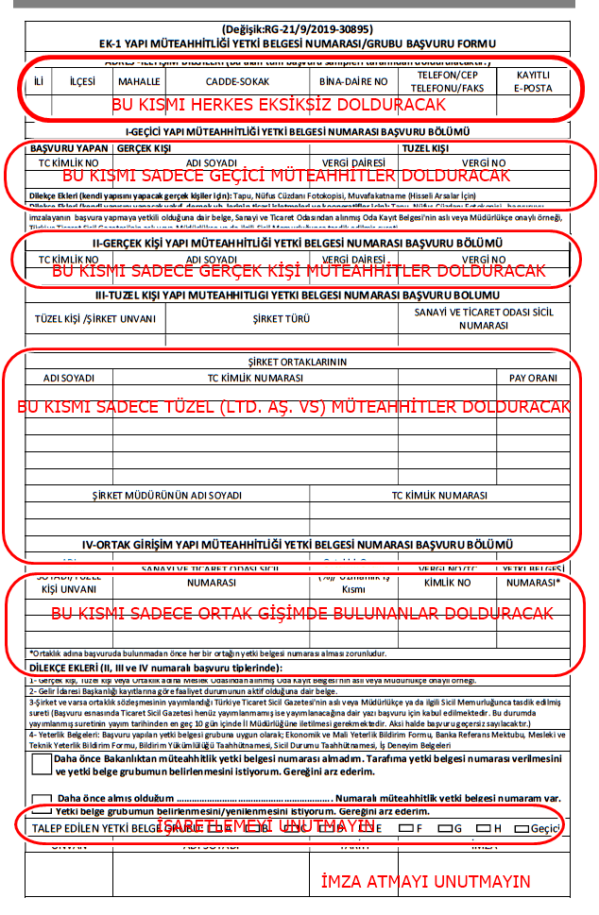

1. Talep edilen belge grubunun belirtilmediği dilekçeler işleme alınmaz.
2. Başvurulan yetki belge grubu (A, B, B1, C, C1, D, D1, E, E1, F, F1, G, G1 veya H ) için Yönetmelikte sayılan ilgili evraklar sunulacaktır. İl Yetki Belge Komisyonuna havale edilen dosyalarda Bakanlık Döner Sermaye İşletmesine yatırılacak “grup tayin bedeli” kısmen veya tamamen iade edilmez.